
保利花园 D 区（南区）
安全防护 文明施工措施费
使用计划

编 制：

审 核：
批 准： 编制日期：

河北瀛源建筑工程有限公司

广州富利建筑安装工程有限公司（联合体） 石家庄保利花园四项目部

目 录

一、编制依据： 错误！未定义书签。

二、工程概况 错误！未定义书签。
三、安全防护具体措施 1
四、文明施工具体措施 9
五、环境保护措施 11
六、安全文明施工管理措施 13

一、编制依据

保利花园 D 区（南区） 安全防护文明施工措施费使用计划

建筑施工高处作业安全技术规范(JGJ80-91) 施工现场临时用电安全技术规范(JGJ46-2005) 河北省《建筑施工安全检查标准》实施细则
建筑施工扣件式钢管脚手架安全技术规范（JGT130-2001） 二、工程概况：
保利花园D 区（南区）工程位于河北省石家庄体育大街以东、建华大街以西，北二环以南、丰收路以北。使用功能为住宅小区，框架剪力墙结构，建筑面积约12 万平米，地下二层，地上24 层至 34 层。三、安全防护的具体措施：
（一）安全防护的重点：
- “三宝”防护：安全帽、安全带、安全网。
- “四口”防护：楼梯口、电梯口、通道口、预留洞口。
- 临边的安全防护。
- 脚手架防护：模板支架采用扣件式脚手架，基础至二层外脚手架采用落地式双排脚手架，三层以上采用自升式脚手架（爬架）。
- 电气设施的防护。
- 各种机具设备的防护。
（二）、安全防护措施及方法：
  - “三宝”防护：
- 安全帽的佩戴：
- 凡进入施工现场的所有人员，必须正确佩戴安全帽。作业中不得将安全帽脱下，搁置一旁，或当坐垫使用。
- 安全帽使用前要认真检查帽壳、帽衬有无损坏现象，装配圈要牢固，顶绳要系紧。缺衬带或破损的安全帽禁止使用。

1

保利花园 D 区（南区） 安全防护文明施工措施费使用计划

- 要正确佩戴安全帽。戴帽时要系紧下颌带，调整好帽衬间距， 误使轻易松脱或颠动摇晃。
- 安全帽购买，必须按国家标准规定，检查是否备有产品检验合格证。严禁购买和使用不合格产品。
- 安全带的使用：
- 凡在 2m 及其以上高处作业，必须系好安全带。
- 使用时要高挂低用，当做水平位置悬挂使用时，要注意摆动碰撞，不应将绳子打结使用，钩子挂在连接环上。
- 不得采购和使用不合格的安全带。
- 安全带一般使用五年应报废。使用两年后，按批量抽验。
- 安全网的使用：
工程施工过程中沿建筑物四周外脚手架均挂合格的密目式安全 网进行全封闭，内侧隔层搭设兜网，脚手架与墙体间搭设兜网，操作层内侧挂立网。拆除时，操作工人系好安全带，自上而下进行，由专人进行监护，设警戒区并挂“禁止通行”等安全标志。
  - “四口”防护：
楼梯模板拆除后立即搭设护栏，采用钢架管单排搭设 1.2m 高双横杆。电梯井口除按规定设防护门外还要在井内首层固定安全平网， 并每隔两层增设一道安全平网。楼板、屋面、平台等平面上不同大小的预留洞口分别用坚实的木盖板盖设，并保证盖板不挪动移位，边长在 1.5m 以上的洞口，必须在洞口四周设高度 1.2m 的双道横杆护身栏杆，洞口下张设安全平网。通道口要搭设安全防护棚，棚宽大于出入口宽度，长度不小于 5m，高度为 3m，用钢架管搭设，棚顶采用50mm 厚的架板满铺并固定牢固，棚体两侧设防护栏杆，用密目网封闭。

2

保利花园 D 区（南区） 安全防护文明施工措施费使用计划

⑸电梯井洞口防护见下图：

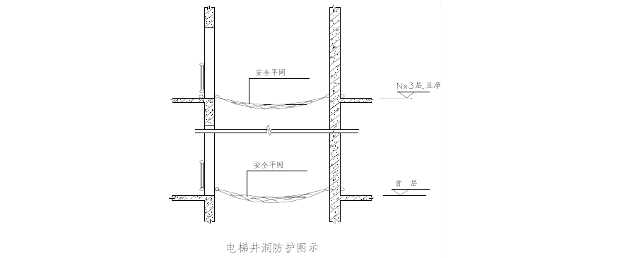

  - 临边防护：基槽四周必须设置防护栏杆，立杆高度为 1.2 米。第一排横杆于立杆上口平，第二排横杆自第一排下返 0.6 米。
未安装栏板的阳台、料台和物料提升机、外用电梯与建筑物相连接的通道两侧等部位，必须设置防护栏杆，高度为 1.2m，挂安全立网封闭，栏杆底部设 150mm 高挡脚板。
基坑边防护见下图：立杆和横杆刷黑黄相间油漆作警示

3

保利花园 D 区（南区） 安全防护文明施工措施费使用计划

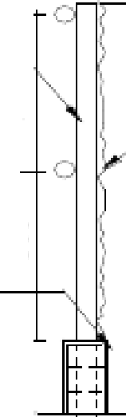立柱间距 否/
（ ）

启
密目安全网
吕OI

挡水墙，表面抹20厚
}]．了
1：3水泥砂浆
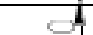

＿立－斐＝二二之－－－－
0c/巴勹
-- --＿＿二＝－－－

： ）（：了）
基坑
,\,,,,' ,,,, 边
坡
卑

楼层周边防护见下图：
I｀＂，．'
\
玄
B} 全
密 安

1 ,'＇， 一
＼＼
｀
t.
.
＇I
_ _ ，
.,H
．
＿
愤手f牙

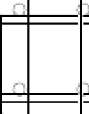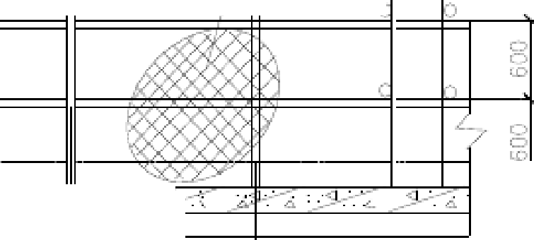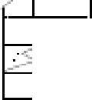1 1
,::
，一
－玄 皇 三一心 歹 一斗 ：灵 玄 ·一斐 玄, · t:..女－玄- i
rrJ
( ＝70C3 ( =？OOO

<=100：:：：
< ＝八尸'.J...' ,.九..

＇＇
,
『
,-
＇ ,,j, l,
.,.．
- _j
·
1
． ·．
i
.
IU
,.
_ _
/~
夕
』
/
l
i

粔扣癹过，面目

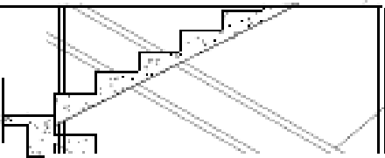梯段边防护见下图：
φ48钢管防护
架子
·
.
．．．，＇
.r
•••.i
．． 一，．．．
.5]/
i
/
「

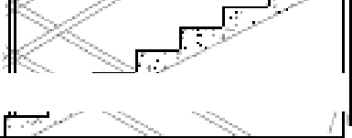
  - 脚手架的防护：
＇ .3 J 飞
·· 、． ．． ，．．．
'
．：.
/ ＼
J- }··t. －

4

保利花园 D 区（南区） 安全防护文明施工措施费使用计划

- 本工程主体砌筑主要采用工具式内脚手架，架设时架体必须稳固，不得有探头板，脚手板满铺，铺设宽度为 1m，架上堆料不得超过 270kg/m2。
- 外围护架防护：采用立体防护，满挂密目网，隔层设兜网， 网的颜色要一致且均挂在脚手架外立杆内侧，将立网用合乎要求的网 绳或 12#-14#铁丝按网锁眼系牢在大横杆上，网与网的连接要靠紧并用系绳绑好。
  - 施工用电防护：
施工用电必须采用三相五线制，做接零保护，采用统一订制的标准电闸箱，并按施工用电组织设计，安装就位，电闸箱必须有防雨棚， 电闸箱统一为黄色，标准一致，各箱按顺序编号上锁。由电工专管， 并在闸箱上印制“当心触电”标志。各配电箱均有漏电保护器实行一机一闸制，现场每周组织检查一次，并做好记录。
  - 各种机具设备防护：
- 塔吊防护：
塔吊安装前必须根据其说明书及地质报告编写基础设计方案及 安拆方案，经公司审批后方可安装。塔吊基础砼必须留试块 1 组存档。塔吊电源线用绝缘子固定。塔吊必须设置力矩限制器、限位器（超高限位器和变幅限位器）、保险装置（吊钩保险装置、卷筒保险装置、爬梯护圈）。塔吊必须设避雷装置，其接地电阻<4Ω，并在塔身上， 在塔司上下位置悬挂“塔吊安全操作规程”和“当心吊物”“注意安全”等安全标志牌。因场区多塔作业，要求信号工指挥得当，塔吊司机熟知安全规程，精神集中，不违规操作，详见多塔作业防碰撞措施。
- 室外电梯防护：

5

保利花园 D 区（南区） 安全防护文明施工措施费使用计划

电梯要有厂家的合格证，准用证。安装前编制安拆方案。施工电梯周围要平整、清洁，基础排水畅通。梯笼锁紧于导轨架上，操作起步时鸣铃示警，天气恶劣时要停止使用，并做好运行记录，定期全面检修、保养。各层卸料平台上均设一道防护门，电梯两侧各设一道防护门，底层入口处设一道防护门。
- 龙门架的防护：
龙门架安装与拆除严格按照说明书操作，安装前做好技术交底， 办理完验收后方可使用。立体防护要严密，并在机械工操作棚内悬挂“卷扬机安全操作规程”标志牌，遇通道口时，钢丝绳上要搭设过路板，旁边挂上“禁止跨越”安全牌，进料口搭设防护棚，其长宽为4m×3m，距地面高度不得低于 3m，并在防护棚入口处悬挂“禁止攀登”、“注意安全”、“禁止停留”、“当心落物”、“禁止乘提升设备上下” 字样的安全标志牌，龙门架不设缆风绳，采用附着固定，卸料平台设高 1.2m 护栏。龙门架的最大荷载不得超过1.5t，在龙门架顶部设置超高限位，龙门架的上下人员联络采用对讲机。
- 各种小型施工机具的防护：
1、圆盘锯：传动部位按要求设防护罩，锯片上设防护罩，前方设分料器挡板用 2mm 铁板制作，并在操作棚内悬挂灭火器材及“圆盘锯安全操作规程”和“当心机械伤人”安全牌，并在电闸开关处挂“当心触电”安全牌及责任人姓名，每天的垃圾及时由专人清运，保证棚内整洁。棚内不准动火和吸烟。
2、钢筋机械：场地硬化，机械设备做好接零保护并安装漏电保护器，搭设好防护棚，操作者熟知安全操作规程。
- 使用切断机时，传动部位皮带轮和齿轮必须设安全防护罩，切

6

保利花园 D 区（南区） 安全防护文明施工措施费使用计划

断机未达到正常转速时不得进行切料，工作时双手握住钢筋，以免末端翘起打人。
- 使用弯曲机时，要经常检查芯轴、档板、转盘，确认正常方可作业，作业中严禁更换芯轴、销子，弯曲钢筋的旋转半径内和机器不设固定销的一侧不准站人。
- 钢筋调直机使用前经空转试车运转正常后，再开始工作。调直过程中，严禁无关人员站在机械附近，特别是当料盘上钢筋快完时， 严防钢筋端头打人。
- 钢筋冷拉场地将地锚以外 10m 范围划分为警界区域，并设立醒目的警告标志。禁止非工作人员在此区域内停留。负责冷拉的人员在冷拉进行时，也必须离开钢筋 2m 以外的距离。
- 滚压直螺纹套丝机使用前检查连接是否正确，机床应有可靠接地并安装漏电保护器。机床出现异常时，应立即断电停机检查，不得强行进行加工。
五、消防措施：
本工地的消防重点位置是木材堆放处、木工加工场等。一是设置容量为 2m3储水桶 10 个，二是利用消防器材灭火。消防器具靠近易燃部位放置，并设醒目“消防器材”安全标语，并制定相应的防火制度， 并在木工棚等易燃部位悬挂“禁止吸烟”和“严禁烟火”的安全标牌， 由安全员负责对消防器材定期进行检查和更换。

6.临边洞口防护：
⑴基坑边防护见下图：立杆和横杆刷黑黄相间油漆作警示

7

保利花园 D 区（南区） 安全防护文明施工措施费使用计划

立柱间距 否/
（ ）
启
密目安全网
吕OI

挡水墙，表面抹20厚
}]．了
1：3水泥砂浆

＿立－斐＝二二之－－－－
0c/巴勹
-- --＿＿二＝－－－

： ）（：了）
基坑
,\,,,,' ,,,, 边
坡
卑

⑵楼层周边防护见下图：
I｀＂，．'
\
玄
B} 全
密 安

1 ,'＇， 一
＼＼
｀
t.
.
＇I
_ _ ，
.,H
．
＿
愤手f牙

1 1
,::
，一
－玄 皇 三一心 歹 一斗 ：灵 玄 ·一斐 玄, · t:..女－玄- i
rrJ
( ＝70C3 ( =？OOO

<=100：:：：
< ＝八尸'.J...' ,.九..

＇＇
,
,-
.,.．
- _j
·
1
i
.
IU
,.
_ _
/~
i

粔扣癹过，面目

⑶梯段边防护见下图：
φ48钢管防护
架子
·
.
．．．，＇
.r
•••.i
．． 一，．．．
.5]/
i
/
「

⑷洞口防护：
『
＇ .3 J 飞
＇ ,,j, l,
·· 、． ．． ，．．．
'
．：.
． ·．
夕
』
/ ＼
/
J- }··t. －
l
楼板上边长<50cm 的洞口用 12 厚竹胶板作盖板，用20 短钢筋使

8

保利花园 D 区（南区） 安全防护文明施工措施费使用计划

竹胶板与楼板夹牢。边长为 50-150cm 的洞口，用架管扣接成网格， 上铺 50 厚脚手板作防护。边长在 150cm 以上的洞口，四周设 1.2M 高防护栏杆，洞口下设安全平网。
⑸电梯井洞口防护见下图：

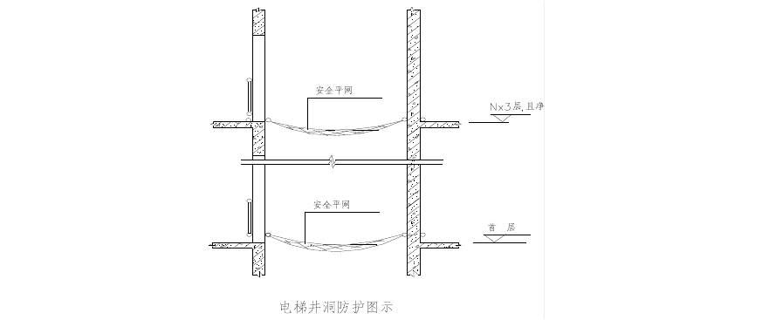

四、文明施工的具体措施：
1、围墙做法
沿施工现场施工道路两侧，设置彩色压型钢板围墙，围墙高度为1.8m，用钢管锚地固定。彩色压型钢板外部悬挂现场文明施工的喷绘 图片。

2、冲洗台及洒水池
施工现场南侧大门设置冲洗台，对进出的车辆进行冲洗。设置洒水池，深度不低于 30cm。沉淀池规格为 80×80×100cm。

9

以上内容仅为本文档的试下载部分，为可阅读页数的一半内容。如要下载或阅读全文，请访问：https://d.book118.com/388044024006006032

